AUJOURD'HUI DEMAIN
Une lettre

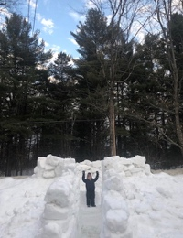

Le 25 mars 2020

Cher.e.s ami.e.s et collègues,
Au fur et à mesure que les choses avancent, quelques mois pourraient s'écouler avant que nous puissions vraiment échanger des informations "normales". Me voici donc, ressentant le besoin de partager quelques réflexions avec vous. Cette lettre vous apparaîtra peut-être un peu longue, je m'en excuse d'avance. Peut-être en viendrons-nous à apprécier ce temps long que la crise actuelle nous apporte...Nous traversons une période de changement planétaire. À l’heure actuelle, 40% de la population mondiale est en confinement. Cela nous amène à réinventer nos modes de vie, nos modes de travail et d'être ensemble. Être ensemble tout en étant séparés. Peut-être est-ce plus que jamais l’occasion de se demander comment vivre l’en-commun. En 2000, avec PARACHUTE, nous avons publié trois numéros sur l’idée de communauté, avec la parution du numéro 100. Déjà, cela semblait être le principal enjeu du nouveau millénaire. Cela sonne encore plus vrai aujourd'hui.
DES PIERRES
Je regarde souvent cette image, une photographie de Wolfgang Laib. Allemand de naissance, il a d'abord suivi une formation de médecin et, ayant voyagé et vécu en Inde depuis l’enfance, est devenu un artiste travaillant sur les problèmes les plus subtils. Son travail porte sur les choses les plus simples: faire, faire pousser, former, changer. Un changement important se produit dans la répétition. Philip Glass, Terry Riley et Steve Reich ont composé de la musique dans ce mode, une musique pour un nouveau monde. La répétition est changement, car elle se déroule comme une enquête en cours et se concentre sur la différence. Paul Auster dans son livre La Musique du hasard décrit la construction d'un mur de pierre sur plusieurs pages: c’est le cœur du livre. Le hasard et le changement travaillent souvent ensemble. Le moment présent est une opportunité. Le confinement est un cadeau dans le sens où il donne du temps pour penser le changement. En ce sens, nous pouvons lever nos bras pour célébrer ce moment unique, tout comme l’enfant sur cette photo qui vous salue au début de cette lettre.

LA VIE DANS LES BOIS ?
Dans son livre Walden, Henry David Thoreau décrit comment il a vécu deux années isolé dans une cabane qu'il a construite sur Walden Pond il y a près de deux siècles. Beaucoup de gens lisent Walden maintenant sans doute parce cela parle de changer son mode de vie et de construire une relation différente avec la nature, les plantes, les animaux, sa propre nature humaine et sa connexion au monde vivant. Une grande partie du livre est consacrée à l'économie. Plus que de vivre dans une cabane dans les bois, il s’agit de voir comment on peut chacun négocier une relation différente avec l'environnement, avec la planète Terre. Unr relation pragmatiste plus qu’idéologique. Je suis tombée sur Walden par hasard il y a environ un an et gravite autour de ces idées à travers de nombreux autres livres depuis, entre autres ceux de Donna Haraway, Bruno Latour, Isabelle Stengers, Kenneth White, et à cette constellation particulière, j’ai envie d’ajouter Catherine Malabou comme son dernier livre traite des mutations, y compris celles qui découlent de l’IA, appelé à jouer un rôle grandissant dans l’après-coup de la crise actuelle, ou encore Achille Mbembe qui interroge les dynamiques géopolitiques contemporaines, abordant aussi la géo-poétique. Vous vous souvenez de la phrase de Wittgenstein: «l'éthique et l'esthétique ne font qu'un»? C'est de cela que parle Thoreau. Des conversations avec des artistes m'ont permis de découvrir leur forte fascination pour Walden. Toutes ces recherches, ou devrais-je considérer cela comme une enquête ou même une passion…, mènent à une exposition / événement. Plus à faire autour de la vie sur terre et comment y faire face.

UN ARBRE, DES ARBRES
Au début de l'année, je vous ai tous envoyé une carte de voeux avec cette image d'arbres. Parallèlement, j’y citais la poétesse Anna Akhmatova qui connut de grandes difficultés: «Entre les arbres tout s'éclaire». Un autre projet sur lequel je travaille est de trouver une maison à la campagne avec beaucoup d'arbres autour d'elle. Je pense surtout aux grands pins blancs du village où j'ai grandi, Rawdon. Ils relient la terre au cosmos dans ce petit village. J'ai envie de vivre avec eux et qu’Ils m'accompagnent dans ma vie de tous les jours. Cette maison sera un refuge, mais pas dans le sens de s'isoler ou de se distancer. Au contraire, je sens que mon sens de la connectivité deviendra plus grand que jamais. Je vois cette situation comme un laboratoire vivant. Un endroit pour expérimenter, différemment, et où WORKS peut agir tous les jours, car l’anagramme WORKS, c’est essentiellement un mode de travail qui s’appuie sur cette phrase: We Others and Myself Research Knowledge Systems. Dans le monde entier, être UN/ENSEMBLE semble être la voie à suivre, séparés mais ensemble. Cela inclut également les plantes et les animaux. Et ce geste reflétera ma contribution à une planète verte.
MOUVEMENT
J'ai commencé à travailler sur un livre pendant le mois que j'ai passé en 2018 sur l'Île de Fogo, bénéficiant d'un studio avec vue sur l'océan. L'idée du livre m’est apparu quelques mois auparavant lorsque Dora Garcia m'a demandé d'écrire sur l'exil pour l'un de ses projets. Je me suis emballée pour ce projet, réalisant qu’il rejoindrait mes leitmotivs préférés : Mouvement, Monde vivant, et Changement. Le livre comprend cinq chapitres:
• Le premier touche l’histoire de mon arrière-grand-père qui a immigré de Sorel, au Québec, en Nouvelle-Angleterre dans le contexte de la révolution industrielle de la deuxième moitié du XIXe siècle et de la diaspora canadienne-française. Mon grand-père est né là-bas et, adulte, il a joué du violon classique toute sa vie. Se déplaçant sans cesse pour son travail, le violon est devenu son compagnon et a donné plus de sens à sa vie.
• Le second tourne autour de la vie de mon père chanteur d’opéra à New York au début du XXe siècle, lorsque la population de New-York était composée à 75% d’immigrants. L'impact de ce phénomène de pré-mondialisation l'a poussé à abandonner une carrière réussie et, comme il avait reçu avant l’opéra une formation d'architecte, et ayant connu le développement des garden cities qui émergeaient aux Etats-Unis, il est revenu dans son pays d'origine pour développer une « cité-champêtre », comme il l'a appelé, à Rawdon, contexte dans lequel j’ai vu le jour.
• Le troisième a à voir avec le XXIe siècle et la dizaine d'années que j'ai passées en Europe alors que la mondialisation frappait fort. Face aux nouveaux défis qui nous attendaient, j'avais déjà réorienté la revue d’art contemporain PARACHUTE et le FIND (Festival international de danse nouvelle à Montréal), deux organisations dont j'étais présidente-directrice de longue date. La décennie a été l'occasion de réfléchir et de produire plusieurs projets innovants pour aborder le nouveau millénaire: parmi eux HF / RG au Jeu de Paume, Mutations pour Paris Photo, Géographies nomades pour les Beaux-Arts, The Yvonne Rainer Project dans plusieurs institutions à Londres et Paris, PER / FORM How to do things with[out] words à Madrid. Sans oublier les deux années que j'ai passées à Londres à travailler pour la nouvelle Tate Modern qui visait alors à emblématiser le musée du XXIème siècle, puis pour la Luma Foundation qui avait aussi en tête de construire un musée pour les temps à venir.
• Le quatrième concerne l'année que j'ai ensuite passée à Toronto, une ville qui est devenue un laboratoire mondial avec 53% de population immigrée de plus de 200 pays, ville évoluant en quelques décennies d'un milieu très homogène à un milieu extraordinairement hétérogène. Mon travail consistait à jeter les bases d'un musée du XXIe siècle dans ce contexte spécifique.
• Le cinquième et dernier concerne un exil qui nous appartient à tous, celui de la mort. Raymond Gervais, mon compagnon de vie, est décédé en 2018 après quelques mois de maladie non annoncée. Comme le grand sociologue québécois Fernand Dumont, on peut penser qu’il a lui aussi « émigré » dans la culture. Son travail d'artiste traite de nombreuses questions que j'ai soulevées ici: un rapport dialogique aux autres, figures choisies de l'histoire ou collègues artistes, technologies de la communication, phénomènes naturels comme le vent, les tornades, ainsi que répétition, blancheur, tant comme toile de fond que lumière. La page blanche. Et le son, avec ou sans. La race, la souffrance, le handicap sont autant de sujets qui l’ont habité. La mort aussi. La mort comme ouverture, non comme fermeture. Et que dire encore de l’aura d’empathie qui caractérise son œuvre...L’empathie, comme elle nous est nécessaire !
Le livre s'intitule EXIL[E] et est sous-titré Esthétique et Migrations. Comment le mouvement, l'éloignement, voire l'isolement ou la mort rencontrent le changement et nourrissent le cours de l'esthétique. Et comment l'un interagit avec l'autre. Une histoire que nous partageons de plus en plus.
Et une autre vision du fonctionnement de l'art et de l'effet des migrations sur la vie politique et la culture.
SPHÈRE(S)
Il s'agit d'un nouveau modèle pour un événement international en art contemporain que j'ai développé récemment à Montréal. SPHERE(S) viendra au monde ... plus tard quand les choses se calmeront. Nous en aurons besoin! Pour le moment, une éclipse se produit. C'est un temps d'observation et d’ajustement, aussi déstabilisant que cela puisse paraître. Je suis d’une grande reconnaissance à l’égard de toutes les personnes impliquées qui soutiennent le projet jusqu'à présent et j’ai hâte de vous retrouver le temps venu.
QUE FAIRE
Je vous laisse avec cette image du film d’Yvonne Rainer, Hand. Alors que jeune femme elle était alitée à l’hôpital et incapable de danser comme elle le faisait dans sa vie quotidienne, un ami est venu la voir, une caméra à la main. Il l'a filmée en train de faire une chorographie avec les doigts de sa main droite qu'elle avait présentée à la caméra. Ce film d’une simplicité désarmante figure parmi mes préférés. Il me guide constamment dans ma vie, et est là comme une image lumineuse surtout en période de difficulté, conjuguant comme il le fait changement et beauté.
Nous avons besoin de deux choses, je pense, en ce moment, des arbres et du courage. À la fois pour réinventer le monde dans lequel nous vivons et peut-être pour se réinventer soi-même. En 2010, on m'a demandé d'organiser un symposium à Athènes pour le congrès annuel des conservateurs membres de l'IKT. C'était juste au milieu de la crise économique mondiale qui venait de frapper le monde. Athènes a été l'une des premières villes touchées. Dans ce contexte, j'ai pensé nécessaire d'aborder le concept de Courage. Faire preuve de courage à une époque où l'accent est mis principalement sur les dommages économiques, c’est l’essence même de l’avenir qu’on porte chacun en nous. Je le crois encore aujourd'hui.
Bon courage à tous, prenez soin de vous, et des autres,
Chantal Pontbriand
e-mail : chantal.pontbriand@gmail.com
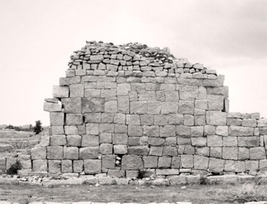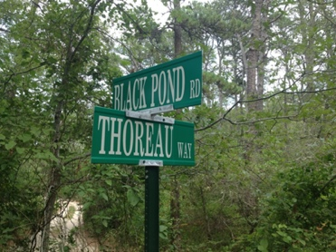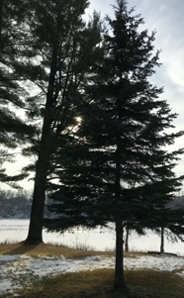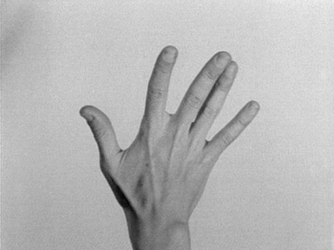
Merci à Arthur et son papa Antoine, Wolfgang Laib, Vincent Meessen, le soleil, et Yvonne Rainer pour ces images.

Liens:
PARACHUTE 100-103 L’IDÉE DE COMMUNAUTÉ_THE IDEA OF COMMUNITY:

Nº 100 Jan 2000
http://numerique.banq.qc.ca/patrimoine/details/52327/3645332?docsearchtext=Parachute%20octobre%202000
Nº 101 Mars 2000
http://numerique.banq.qc.ca/patrimoine/details/52327/3645334?docsearchtext=Parachute%20janvier%202000
Nº 102 Juin 2000
http://numerique.banq.qc.ca/patrimoine/details/52327/3645336?docsearchtext=Parachute%20avril%202001
Suite des liens :
SPHERE(S)

FR
http://m.ledevoir.com/article-508478
http://m.ledevoir.com/article-508500
ENG https://www.dropbox.com/s/syfxqmlpcfve8eu/SPHERE%20%28S%29%2C%20short%20version%2C%20ENG.pdf?dl=0
COURAGE !!! : Keynote, IKT symposium, Athènes (ENG)
https://www.youtube.com/watch?v=ohsvY836320
https://www.youtube.com/watch?v=lxuGDL_8AYY
Texte ici:
https://www.dropbox.com/s/0xlsjg9y38dveww/COURAGE %21%21%21 %28Athens,2010%29.doc?dl=0

